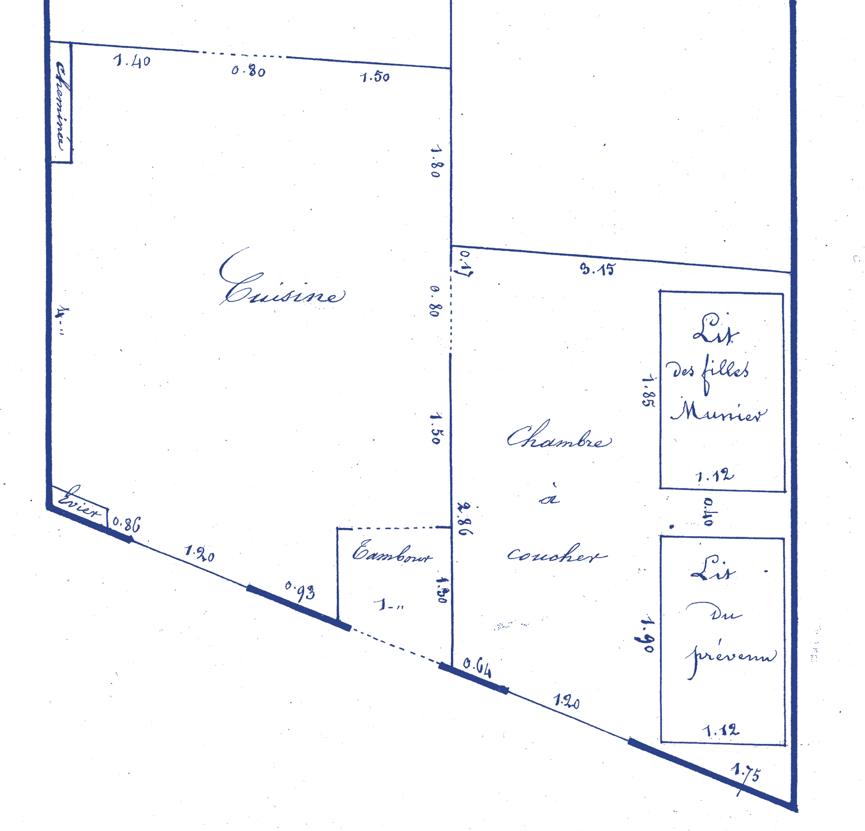 Programme

© Archives départementales de Meurthe-et-Moselle, 2U/1535, 1er juin 1880

Recherche ANR DERVI
Dire, Entendre, Restituer les Violences Incestueuses

Actualité et histoire de l’inceste
Entre occultation et révélation

Colloque pluridisciplinaire
Campus Condorcet, Auditorium 150
6-8 octobre 2021

Porteur d’une véritable déflagration médiatique, le livre de Camille Kouchner (La Familia grande, 2021) a propulsé l’inceste et le « silence » qui l’entoure sur la scène publique et politique entrainant une accélération du processus de libération de la parole de milliers de victimes. Les sciences humaines et sociales, notamment l’anthropologie des XIXe et XXe siècles, avaient pourtant posé l’inceste comme un interdit fondateur de toute société humaine (Durkheim ; Lévi-Strauss), incitant à le penser comme un invariant culturel dépouillé d’historicité. Interdit, censé être inexistant, voire réputé indicible, l’inceste ne pouvait être appréhendé comme une réalité empirique ni faire l’objet de débats publics.

Aujourd’hui, et de manière croissante depuis une vingtaine d’années, ce paradigme incestueux vole en éclats. La dénonciation des violences sexuelles commises sur les enfants est devenue omniprésente dans l’espace public, les campagnes de prévention se succèdent, les affaires de violences incestueuses défraient la chronique judiciaire, les témoignages de victimes investissent les médias et les réseaux sociaux, ainsi que d’autres formes narratives (cinéma, littérature, BD). Enfin, de récents sondages ont montré que l’inceste était une pratique courante : un Français sur dix, soit 6,7 millions de personnes, disent en avoir été victimes (sondage IPSOS, 2020).
Mercredi
06
10
13h30

14h00 – 14h10

14h10 – 14h20

14h20 – 14h45

SESSION 1
Programme
Accueil des participants

Mot d’accueil par Caroline CALLARD (vice-présidente chargée de la recherche et du campus Condorcet, EHESS)

Présentation par l’équipe DERVI

Introduction par Marie Rose MORO (psychiatre, professeure des Universités, université Paris-Descartes, cheffe de service de la Maison de Solenn), « Inceste : la parole aux enfants ? »

Alors que depuis une trentaine d’années, les études issues de champs disciplinaires variés (psychanalyse, histoire, anthropologie, gender studies) ont surtout mis en évidence le silence qui pèse sur l’inceste, ce colloque inverse

L’INCESTE RÉVÉLÉ EN CONTEXTE CLINIQUE
Président : Walter ALBARDIER (psychiatre, CRIAVS Ile-de-France)

les perspectives pour interroger le moment crucial du dévoilement de l’inceste à des échelles (familles, réseaux institutionnels, médias), en des contextes (familial, judiciaire, administratif, médiatique, littéraire), suivant des modalités (révélation, dénonciation, témoignage, signalement, récits, « affaire ») et avec des répercussions variables (indignation, indifférence, déni, scandale). Il s’agit aussi de penser le fait incestueux comme une violence perpétrée dans la trame ordinaire du quotidien, malgré l’indignation collective, en apparence unanime, qu’il soulève sur la place publique.

Trans-périodes et pluridisciplinaire, ouvert sur des échelles diverses, du local à l’international, ce colloque prend le parti de donner la parole aux chercheurs ainsi qu’aux acteurs du monde professionnel (psychologues, psychanalystes, travailleurs sociaux, magistrats) et artistique.
14h45 – 15h05

15h05 – 15h30

15h30 – 16h00

16h00 – 16h20

16h20 – 16h40

16h40 – 17h10

17h10 – 17h30

17h30 – 18h00
Laure RAZON (psychologue, psychanalyste, maîtresse de conférences-HDR, université de Strasbourg), « Familles incestueuses : fonctions du secret et effets de l’accès à la parole »

Patrick AYOUN (pédopsychiatre, psychanalyste, CHU de Bordeaux),
« Histoires de mineures victimes d’inceste ou l’intérêt d’une prise en charge spécialisée »

Discussions Pause, café
Francis ANCIBURE (psychologue, expert judiciaire, enseignant, université de Bayonne), « Le grand secret »

Camille DELACROIX et Nadia POURE (psychologues cliniciennes, Centre médico-psychologique de l’Oise, université de Paris), « L’une parle, l’autre pas »

Marie-Jeanne GENDRON-GARNIER (psychologue clinicienne, psychanalyste, Paris), « L’herbe coupée sous le pied. De l’inceste au travail de réaccordage »

Discussions

Jeudi
07
10
SESSION 2

LES POUVOIRS DE LA PAROLE
Président: Mathieu TRACHMAN (sociologue, chargé de recherches, INED)
SESSION 3

L’INCESTE RÉVÉLÉ EN JUSTICE (DISCOURS ET PRATIQUES)
Présidente : Anne-Claude AMBROISE-RENDU (historienne, professeure des Universités, université Versailles Saint-Quentin-en-Yvelines)

Matinée |  | Après-midi
9h00 – 9h30 | Accueil, café | 14h00 – 14h20 | Didier LETT (historien, professeur des Universités, université de Paris),  « Les violences incestueuses dans les registres judiciaires de Bologne
9h30 – 9h50 | Claudine BLANCHARD-LAVILLE (sciences de l’éducation, professeure  des Universités, université Paris-Nanterre) « Vers des modalités |  | aux XIVe et XVe siècles »
 | transitionnelles de la transmission » | 14h20 – 14h40 | Gwenaëlle CALLEMEIN (historienne du droit, maîtresse de conférences,  université Côte d’Azur), « Nommer l’innommable : le juge face aux rumeurs
9h50 – 10h10 | Anne-Emmanuelle DEMARTINI (historienne, professeure des Universités,  université Paris 1 Panthéon Sorbonne), « Casser la loi du silence ? |  | d’inceste en Savoie (1729-1792) »
 | La transmission familiale du passé de Violette Nozière » | 14h40 – 15h00 | Marie ROMERO (sociologue, EHESS), « La qualification pénale de l’inceste:  l’ultime tabou des violences sexuelles sur mineurs ? Une enquête au sein
10h10 – 10h40 | Discussions |  | de quatre tribunaux français correctionnels et pour enfants (2010) »
10h40 – 11h00 | Pause, café | 15h00 – 15h30 | Discussions
11h00 – 11h20 | Lucie WICKY (sociologue, doctorante, INED), « Effets des normes d’âge et de genre sur la prise de parole et sa réception au sein du cercle familial » | 15h30 – 15h50 | Pause, café
11h20 – 11h40 | Léonore LE CAISNE (anthropologue, directrice de recherches, CNRS), | 15h50 – 16h20 | Julie DOYON (historienne, chercheure senior, FNSR, université  de Fribourg) et Fabienne GIULIANI (historienne, post-doctorante, EHESS)
 | « Inceste : qu’est-ce que savoir, dire et ne pas dire ? » |  | « Dire la sexualité incestueuse en justice (France, XVIIIe-XIXe siècles) »
11h40 – 12h00 | Moïse TAMEKEM NGOUTSOP (sociologue, enseignant-chercheur, université de Bamenda), « Du dévoilement de l’inceste aux paroles d’expiation : | 16h20 – 16h40 | Cristina FERREIRA (sociologue, professeure associée Haute École de Santé du Canton de Vaud), « " La force m’a manqué… ". Quand l’expertise
 | analyse d’une thérapie collective en socio-culture Béti au Cameroun » |  | psychiatrique dédramatise l’acte incestueux à la lumière d’identités
 |  |  | masculines en déroute (Genève, 1960-1970) »
12h – 12h30 | Discussions | 16h40 – 17h10 | Jean BÉRARD (sociologue, maître de conférences, École normale supérieure
12h30 – 14h00 | Déjeuner |  | Paris-Saclay) et Nicolas SALLÉE (sociologue, professeur agrégé, université  de Montréal), « Revenir sur les silences. Les violences sexuelles familiales
 |  |  | (Québec, 1950-1980) et leur jugement des décennies après les faits »
 |  | 17h10 – 17h40 | Discussions

DÎNER DU COLLOQUE *
* réservé aux intervenant·e·s

Vendredi
08
10
SESSION 4

L’INCESTE RENDU PUBLIC :
ENJEUX POLITIQUES ET SOCIAUX
Présidente: Christine BARD (historienne, IUF, professeure des Universités, université d’Angers)
SESSION 5

LES MOTS DE L’INCESTE. AUTOUR D’HERVÉ BRÉHIER
Présidente : Julie DOYON (historienne, chercheure senior FNSR, université de Fribourg)

Matinée
Après-midi

9h00 – 9h30

9h30 – 9h50

9h50 – 10h10

10h10 – 10h40

10h40 – 11h
Accueil, café

Marianne CLOSSON (maîtresse de conférences en littérature, université d’Artois), « Coupable ou victime ? Analyse du topos de la femme séductrice dans les récits d’inceste de la première moitié du XVIIe siècle »

Claire CHATELAIN (historienne, chargée de recherches-HDR, CNRS),
« L’inceste au premier degré, argument de droit sous Louis XIV : une étude de cas »

Discussions Pause, café
14h00 – 14h20

14h20 – 15h30

15h30 – 16h

16h – 16h20

16h20 – 17h
Léonore LE CAISNE (anthropologue, directrice de recherches, CNRS) :
« Hervé Bréhier, artiste plasticien »

Hervé BRÉHIER (artiste plasticien), « Un rejeton »

Discussions Pause, café
Conclusions par Irène THÉRY (sociologue, directrice d’études, EHESS)

11h – 11h20

11h20 – 11h40

11h40 – 12h00

12h00 – 12h30

12h30 – 14h
Inès ANRICH (historienne, doctorante, université Panthéon Sorbonne),
« Le couvent face à l’inceste dans la France du XIXe siècle ? Enjeux politiques et familiaux de la dénonciation de l’inceste dans les oppositions des parents à l’entrée en religion de leur fille, à travers le cas de Louise Prévost »

Sabine CHALVON-DEMERSAY (sociologue, directrice de recherches, CNRS, directrice d’études, EHESS), « Fantôme d’inceste : adaptations télévisées et transformation des sensibilités morales »

Peter HALLAMA (historien, FNS, post-doctorant, université de Berne),
« Le socialisme et la légalité socialiste face aux violences incestueuses »

Discussions Déjeuner

COMITÉ D’ORGANISATION
Anne-Claude AMBROISE-RENDU (CHCSC, université Versailles Saint-Quentin-en-Yvelines) Sylvaine CAMELIN (LESC, université Paris-Nanterre)
Anne-Emmanuelle DEMARTINI (CRHXIXe, université Paris 1 Panthéon Sorbonne) Julie DOYON (FNSR, université de Fribourg/ Pléiade, université Sorbonne Paris Nord) Fabienne GIULIANI (CEMS, EHESS-CNRS)
Léonore LE CAISNE (CEMS, EHESS-CNRS)

COMITÉ SCIENTIFIQUE
Walter ALBARDIER (psychiatre, responsable du CRIAVS d’Ile-de-France)
Christine BARD (historienne, IUF, professeure d’histoire contemporaine, université d’Angers) Pascal BASTIEN (historien, professeur d’histoire moderne, université du Québec à Montréal) Elisabeth CLAVERIE (anthropologue, directrice de recherche émérite, CNRS)
Alain CORBIN (historien, professeur émérite d’histoire contemporaine, université Paris 1 Panthéon–Sorbonne) Agnès FINE (anthropologue, directrice d’études émérite, EHESS)
Vincent GOURDON (historien, directeur de recherche, CNRS)
Thomas LAQUEUR (historien, professeur émérite, université de Berkeley) Véronique LE GOAZIOU (sociologue, chercheure associée, LAMES-CNRS)
François-Joseph RUGGIU (historien, professeur d’histoire moderne, université Paris-Sorbonne, CNRS) Denis SALAS (magistrat, président de l’Association Française pour l’Histoire de la Justice)
Sylvie STEINBERG (historienne, directrice d’études, EHESS) Simon TEUSCHER (historien, professeur, université de Zurich)

Site internet
www.dervi.hypotheses.org

Twitter
@anr_dervi

École des hautes études en sciences sociales – Service de la communication - 54, boulevard Raspail 75006 Paris. IPNS

